

http://www.haon.hu/hat-esztendos-a-debreceni-sportuszoda/2108886

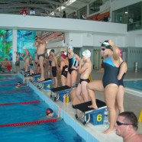
Hat esztendős a Debreceni Sportuszoda
24.10.2012 | Úszás - Az uszoda átadásának 6. évfordulóján három egyesület összesen hat váltója „örömúszást” tartott.
tovább »

2012.10.24 12:13; Frissítve: 2012.10.24 12:13
Hat esztendős a Debreceni Sportuszoda
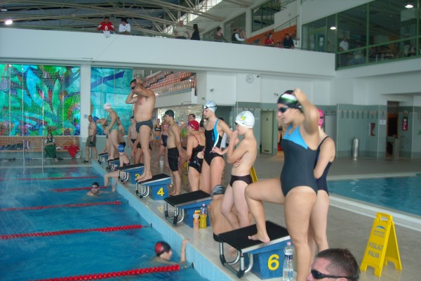
Úszás - Az uszoda átadásának 6. évfordulóján három egyesület összesen hat váltója „örömúszást” tartott.
400×25 méternek, azaz csapatonként összesen 10 km-es távnak vágott neki a hat váltó. A Debreceni Szenior Úszó Klub, a Debreceni Búvárklub és a Smaragd Delfin az Egészségért Alapítvány egyaránt két-két váltót indított.
A szeniorok idősebb csapatában a rangidős Kovács Lukácsné volt 77 évével. Ebben a váltóban úszott még Bitskey István irodalom professzor (71) és Máté Zoltán atommag fizikus (67) hat fiatalabb társával. A szeniorok másik váltóját kilenc szenior és egyetemista alkotta.
A Debreceni Búvárklub egy 8 és egy 13 fős csapattal állt ki. A világbajnok Senánszky Petrától kezdve a szenior versenyző Senánszky Zsolton és Moravecz János edzőn keresztül a legfiatalabb utánpótlás palántákig szerepeltek a váltókban a Búvárklub tagjai.
A Smaragd Delfin az Egészségért Alapítvány egy 13 és egy 17 fős csapatot delegált, a felnőtteket és a gyerekeket vegyesen osztotta be Kéri Edit csapatvezető.
A beérkezési sorrendet nem tartják fontosnak közölni a résztvevő csapatok, hiszen a rendezvény az úszás öröméről szólt.
HBN

(1 hozzászólás)
- Hozzászólt: asdf114 Megírt hozzászólások Kommentált cikkek 24.10.2012 19:40
Nagyon örülünk, hogy egy világszínvonalú Sportuszodával rendelkezik Debrecen!
Csak azt nem érti az ember, hogy ha kilátogat a hajdúszoboszlói Árpád uszodába és körbenéz, három debreceni úszóklub úszói úsznak a medencében, a fennmaradó pályákon pedig a debreceni Ludman házaspár edzi a szoboszlói úszókat. A Sportuszoda a debreceni úszókért épült, akkor miért nem lehet megfizethető árakat kialakítani a kis egyesületek részére is? Hogyan lehet egy közpénzből épült uszodát egyetlen sportegyesület kezébe adni. Mert ugye azt nem kell senkinek elmagyarázni, hogy a Sportcentrum és a DSI között erős szálak vannak...

